ALICE80 三模RGB键盘功能规格

一、文版描述  
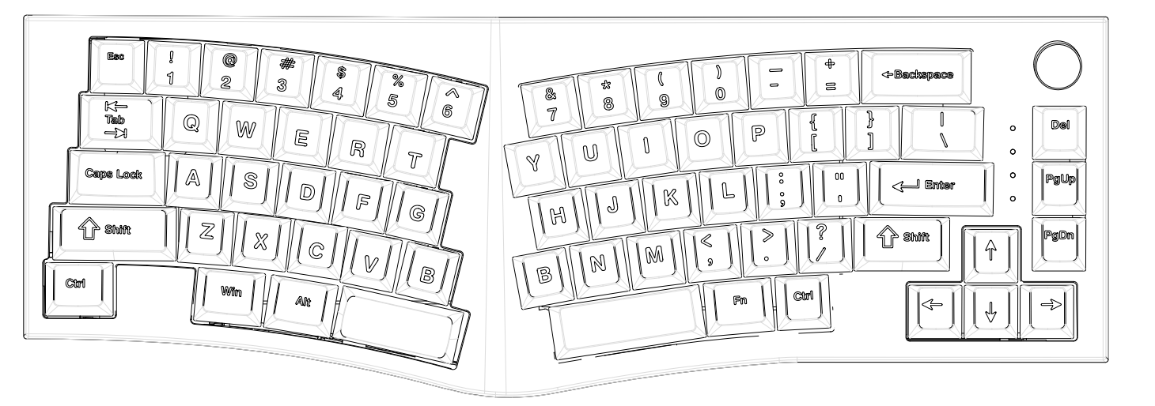

二、开关指示描述

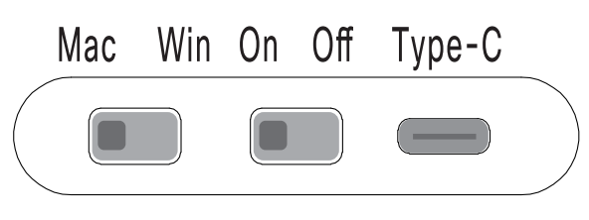

MAC模式: 开关拨到Mac模式,键盘背光闪一次蓝色  
WIN模式：开关拨到Win模式,键盘背光闪一次绿色  
ON模式：打开电源，进入无线模式  
OFF模式：关闭电源，进入有线模式  
指示灯1-W：锁win指示灯白光指示  
指示灯2-C：CAPS指示灯白光指示  
指示灯3-2.4G：2.4G指示灯白光指示  
指示灯4-BT：蓝牙1蓝灯/ 蓝牙2绿灯/蓝牙3红灯  
充电指示灯：充电时FN指示灯常亮红色，充满后常亮绿色60秒后变成默认流光灯效

|  |  |  |  |  |
| --- | --- | --- | --- | --- |
| **指示灯位置** | | **回连** | **配对** | **连接成功** |
| **BT1：** | 指示灯BT | 蓝色慢闪 | **蓝色快闪** | 常亮3秒后熄灭 |
| **BT2：** | 指示灯BT | 绿色慢闪 | **绿色快闪** | 常亮3秒后熄灭 |
| **BT3：** | 指示灯BT | 红色慢闪 | **红色快闪** | 常亮3秒后熄灭 |
| **2.4G：** | 指示灯2.4G | 白灯慢闪 | **白灯快闪** | 常亮3秒后熄灭 |
| **指示灯位置** | | | **指示方式** | |
| **低电：** | FN键指示灯 | | 红灯快闪 | |
| **充电：** | FN键指示灯 | | 红灯常亮开始充电 | |
| **充满：** | FN键指示灯 | | 充满后绿灯常量60秒后，进入默认跑马灯效 | |
| **Caps：** | 指示灯C | | CAPS键蓝白常亮 | |
| **锁Win：** | 指示灯W | | Win键白光常亮 | |
| **MAC/WIN系统切换** | 键盘背光 | | Mac模式: 开关拨到Mac模式,键盘背光闪一次蓝色  Win模式：开关拨到Win模式,键盘背光闪一次绿色 | |

三、休眠机制与蓝牙名称描述

1、深度休眠：无  
2、省电休眠：键盘无按键操作10分钟后背光关闭，按任意按键唤醒键盘背光并回连蓝牙;

3、有线名字：Alice80   
蓝牙名称：Alice80-1/Alice80-2/Alice80-3   
2.4G名字：FEKER-2.4g

五、旋钮功能描述：  
旋钮默认：按压静音/左V-/右V+

六、按键复合功描述

|  |  |  |  |  |
| --- | --- | --- | --- | --- |
| FN + | 组合按键 | WIN功能 | MAC功能（单按触发） | 描述 |
| ECS | `~ | `~ |  |
| 1！ | F1 | 屏幕亮度减 |  |
| 2@ | F2 | 屏幕亮度加 |
| 3# | F3 | 多任务控制器 |
| 4$ | F4 | 程序列表 |
| 5% | F5 | 无 |
| 6^ | F6 | 无 |
| 7& | F7 | 上一曲 |
| 8* | F8 | 播放暂停 |
| 9( | F9 | 下一曲 |
| 10) | F10 | 静音 |
| -_ | F11 | 音量减 |
| =+ | F12 | 音量加 |
| DEL | INS | INS |  |
| PGUP | HOME | HOME |  |
| PGDN | END | END |  |
| BAKSPACE | 长按3S 复位 | 长按3S 复位 | 键盘背光灭一次表示 |
| \| | 键盘背光颜色切换 | 键盘背光颜色切换 | (顺序：单色循环渐变) |
| Enter | 键盘背光灯效切换 | 键盘背光灯效切换 | 46种灯效 默认随波逐流 |
| 空格-右 | 查询电量（无线模式下电池供电有效） | 查询电量（无线模式下电池供电有效） | 按下组合键Fn+空格，背光熄灭，数字键1到0键亮灯显示电量占比，例如：  1亮，表示10%电量，1 和2 亮，表示20%电量。以此类推。（30%以下红色，50%以下黄色，50%以上绿色）。 |
| Q | 短按切换蓝牙1，长按蓝牙1配对 | 短按切换蓝牙1，长按蓝牙1配对 | 键盘拨打无线后，按下FN+Q/W/E进入蓝牙模式，长按FN+Q/W/E组合键3S，键盘进入对码状态，蓝/绿/红指示灯快闪，连上后指示灯常亮2S，找不到配对设备30s后，退出对码模式灯熄灭，键盘进入睡眠。 |
| W | 短按切换蓝牙2，长按蓝牙2配对 | 短按切换蓝牙2，长按蓝牙2配对 |
| E | 短按切换蓝牙3，长按蓝牙3配对 | 短按切换蓝牙3，长按蓝牙3配对 |
| R | 短按切换2.4G，长按2.4G配对 | 短按切换2.4G，长按2.4G配对 | 键盘拨打2.4G后，按下FN+R进入2.4G模式，再按下FN+R组合键3S进入配对模式后，插入接收器，指示灯快闪，配对成功后退出对码，模式灯常亮2S，找不到配对设备30s后，退出对码模式灯熄灭，键盘进入睡眠。 |
| T | 键盘背光开关 | 键盘背光开关 | 带记忆 |
| WIN-L | 锁WIN | 锁WIN | 指示灯1亮白光 |
| → | 灯光速度变快 |  | 极限档位时上下左右灯闪烁3次指示。 |
| ← | 灯光速度加慢 |  | 极限档位时上下左右灯闪烁3次指示。 |
| ↑ | 灯光亮度+ |  | 极限档位时上下左右灯闪烁3次指示。 |
| ↓ | 灯光亮度- |  | 极限档位时上下左右灯闪烁3次指示。 |
|  | Ctrl_L | 数字区1-=和F1-F12区功能互换 |  | Ctrl_L 键亮白灯表示 |

七、有线、蓝牙及2.4G连接方式

1.有线连接  
开关拨到中间档时即是有线连接模式；

有线模式，拨动开关至中间档，USB即插即用

2.无线蓝牙连接  
开关拨到蓝牙档时连接蓝牙方式如下：

|  |  |
| --- | --- |
| FN+Q/W/E | 键盘开关拨到无线模式后，按下FN+Q/W/E进入蓝牙模式，长按FN+Q/W/E组合键3S，键盘进入对码状态，蓝/绿/红指示灯快闪，连上后指示灯常亮3S，找不到配对设备30s后，退出对码模式灯熄灭，键盘进入睡眠。 |

3. 2.4G无线连接：

将附送的2.4G无线接收器插到电脑主机USB连接口，再将键盘侧边开关拨到无线连接模式即可免驱连接使用；（需要做强制对码功能）

|  |  |
| --- | --- |
| FN+R | 键盘开关拨到无线模式后，按下FN+R进入2.4G模式，长按FN+R组合键3S，键盘进入对码状态，黄色指示灯快闪，连上后指示灯常亮3S，找不到配对设备30s后，退出对码模式灯熄灭，键盘进入睡眠。 |

（在任何一种无线模式下接入USB线即可为设备充电，）

低电指示：无线模式下，检测到电池低于等于3.1V时，进入关机状态，当插上有线充电后，即可恢复正常使用。或者电池大于等于3.3V时，即可正常使用。

产品名称：Alice80

产品结构:板簧Gasket结构  
产品填充：PORON夹心棉黑色+IXPE轴下垫黑色+PET优声垫+PORON轴座棉黑色+吸音底棉黑色

产品尺寸：368.3x130.8x42.8mm

产品重量：850g

按键数量：68Key+旋钮

矩 阵：全键无冲

电 池：8000mAh

连接方式：有线-USB/蓝牙/2.4G

背 光 ：全彩RGB

键 帽：原厂

兼容性：Windows7/8/9/10/11/Mac/Linux/Android/Ios